Единое пособие для жителей из новых регионов России

22 февраля 2023 года

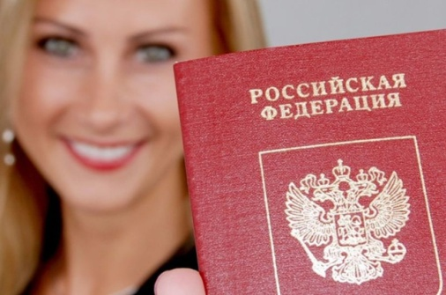
Филиал № 9 Отделения СФР по г. Москве и Московской области обращает внимание, что для жителей новых территорий России единое пособие предоставляется с учетом ряда особенностей. Например, сведения, подтверждающие право на пособие, могут быть представлены заявителем лично и без перевода с украинского на русский язык. Отсутствие доходов у заявителя и трудоспособных членов его семьи при этом не является причиной принятия решения об отказе в назначении пособия. Директор филиала № 9 Отделения СФР по г. Москве и Московской области Людмила Тарасова подчеркнула, что «обязательным условием для назначения единого пособия является наличие у заявителя и ребенка, на которого устанавливается выплата, гражданства Российской Федерации и регистрации по месту жительства на территории нового субъекта РФ по состоянию на 30 сентября 2022 года». Обратиться за единым пособием родители могут как по месту жительства на территории нового субъекта, так и по месту пребывания в других регионах России при наличии соответствующей регистрации.

